伏安法测小灯泡的电功率
典例精讲
例 小刚在实验室发现铭牌不清楚的小灯泡(额定电压为2.5 V，灯丝电阻约为10 Ω)，于是决定测该灯泡的额定电功率．他所使用的电源电压为6 V，滑动变阻器R₁和R₂的规格分别为“10 Ω 2 A”和“20 Ω 1 A”，图甲是小刚连接的实验电路．
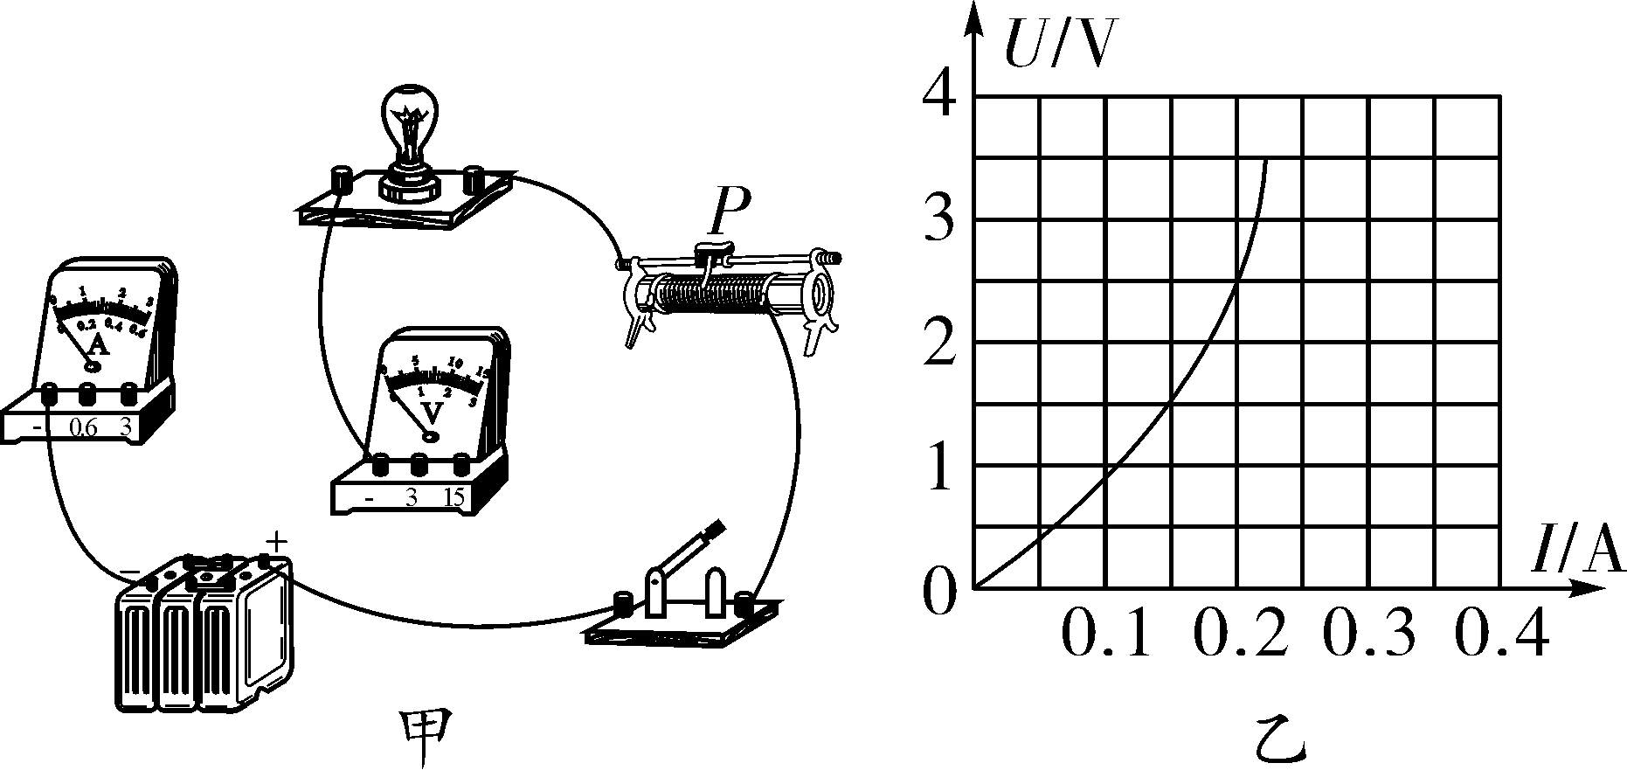
例题图
(1)请你用笔画线代替导线，将图甲中的实物电路连接完整．(要求：导线不能交叉)
(2)实验时，应该选择滑动变阻器________(选填“R₁”或“R₂”)；闭合开关前应将滑动变阻器滑片移到最________(选填“左”或“右”)端．
(3)连好电路闭合开关，移动变阻器滑片P，发现小灯泡始终不亮，电流表无示数，但电压表示数接近电源电压，则故障的原因可能是________________________________________________________________．
(4)小刚排除电路故障后，闭合开关，移动滑片P到某处时，电压表的示数为2.2 V，要测量小灯泡的额定功率，应将滑片P向________(选填“左”或“右”)端滑动；小刚画出了通过小灯泡的电流随其两端电压变化的关系图像如图乙，则小灯泡的额定功率为________W.
(5)若将与上述小灯泡L规格完全相同的两个小灯泡串联接入电路，如图丙所示．闭合开关，调节变阻器滑片，当电压表的示数为3 V时，电流表的示数为________A.
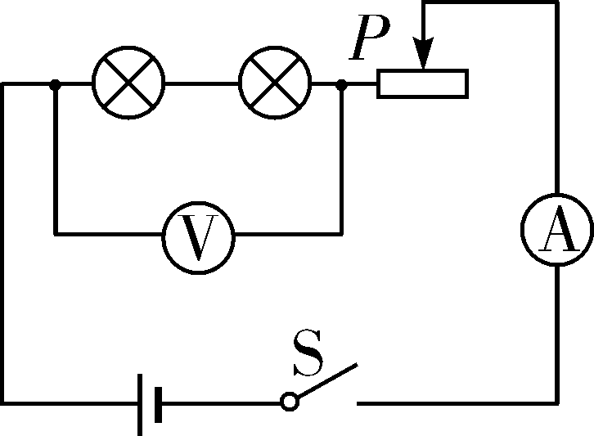
例题图丙
(6)小刚又取了一个规格型号完全相同的旧灯泡进行实验，发现在额定电压下工作时，灯泡亮度明显偏暗，他仔细观察，发现这只灯泡的玻璃内壁变黑，灯丝变细，消耗的实际功率变______(选填“大”或“小”)．
【拓展】小刚在测完灯泡L₁的额定电压后，再用已知额定电压为2 V的小灯泡L₂替换L₁，然后调节滑动变阻器使L₂正常发光，读取电流表示数从而得到L₂的额定功率．若L₁与L₂的额定功率差为ΔP_{L}与对应的滑动变阻器的功率差ΔP_{滑}相等，则L₂的额定功率为________W.
(7)某同学测出小灯泡实际电压为2 V时的电流值，据此计算出灯泡的电阻R_{L}，然后根据P＝计算出小灯泡的额定功率．利用此方案计算出的小灯泡额定功率与真实值相比_____(选填“偏大”或“偏小”).
(8)同学小明去掉电流表，添加了一个定值电阻R₀，设计了如图丁所示的电路，也成功测出了该小灯泡的电功率．请将实验步骤补充完整．(电源电压用U_{源}表示，小灯泡的额定电压用U_{额}表示)
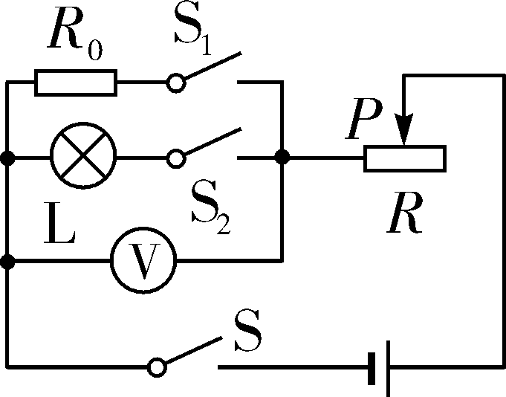
例题图丁
①只闭合S、S₂，移动变阻器滑片P，使电压表的示数为________；
②保持滑片P不动，断开S₂、闭合S₁，读出电压表的示数为U；
③小灯泡的额定功率P_{额}＝________．(用已知量和测量量表示)
实战演练
基础训练
1.（选自《万唯中考2022物理基础题》）(2021陕西西安模拟题改编)小聪同学做“测量小灯泡的电功率”的实验，所用器材有电压恒为6 V的电源、额定电压为3.8 V的小灯泡以及符合实验要求的电表，开关和导线，如图甲是小聪没有连接完整的电路．
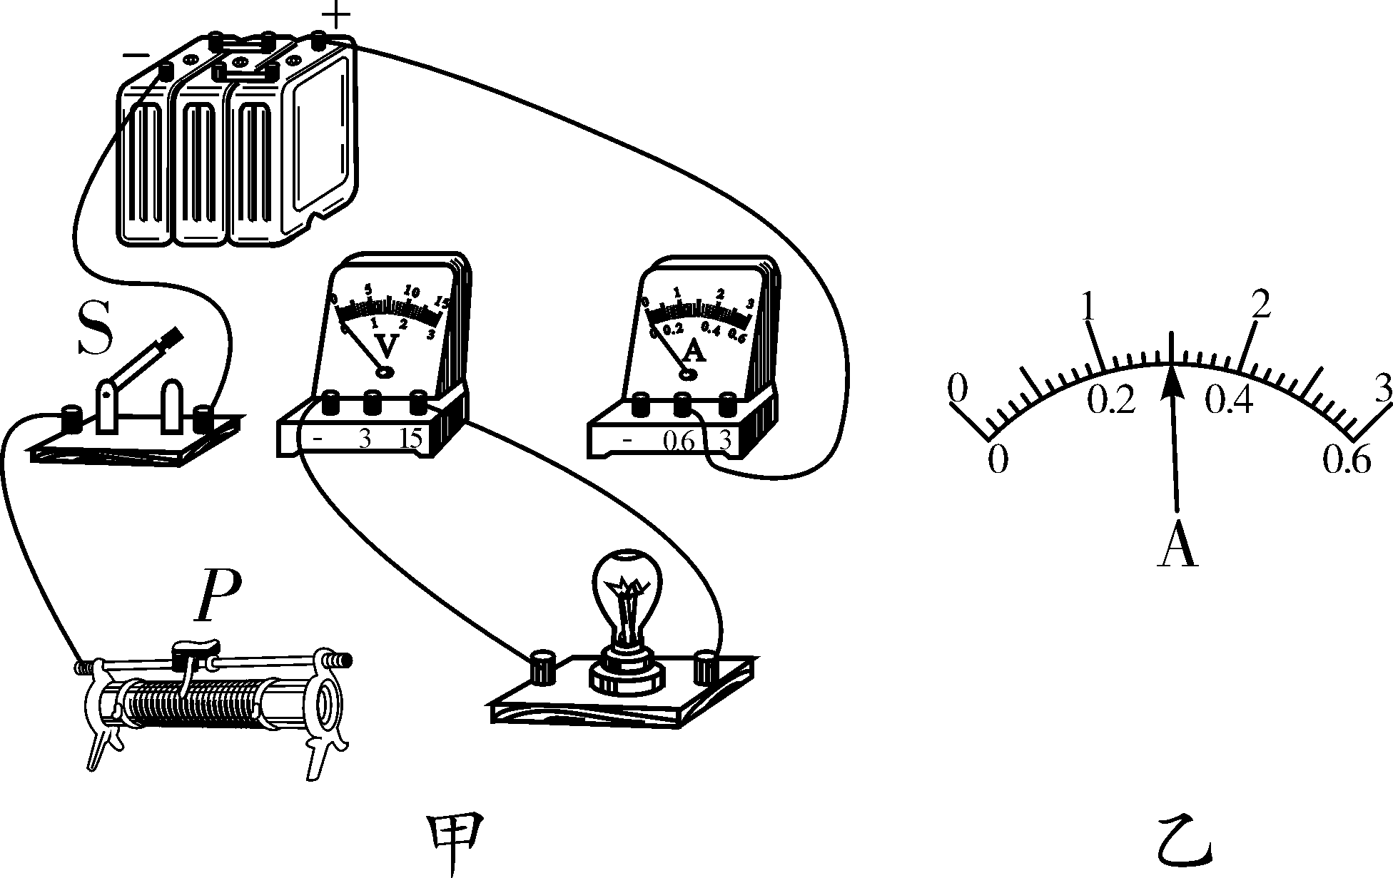
第1题图
(1)请你用笔画线代替导线，将图甲的电路连接完整(要求导线不能交叉，滑动变阻器滑片向右移动时小灯泡变亮)．
(2)小聪同学连接电路后闭合开关，移动滑动变阻器滑片P，发现小灯泡始终不亮，电压表指针明显偏转，电流表指针无偏转，故障可能是________；
A. 小灯泡短路 B. 小灯泡断路 C. 滑动变阻器短路 D. 滑动变阻器断路
(3)小聪同学纠正错误后闭合开关，移动滑动变阻器滑片P，使小灯泡正常发光，电流表示数如图乙所示，则小灯泡的额定功率为________W.
(4)如果电压表的大量程“0～15 V”接线柱损坏，无法使用，我们要测量小灯泡的额定功率，该怎么操作：
________________________________________________________________________.
2. (2017陕西31题)小华观察家中手电筒，发现里面只有一个LED灯，其额定电压为1.5 V，他想测出该LED灯的额定功率．
(1)请在图甲中用笔画线代替导线完成实物电路的连接．
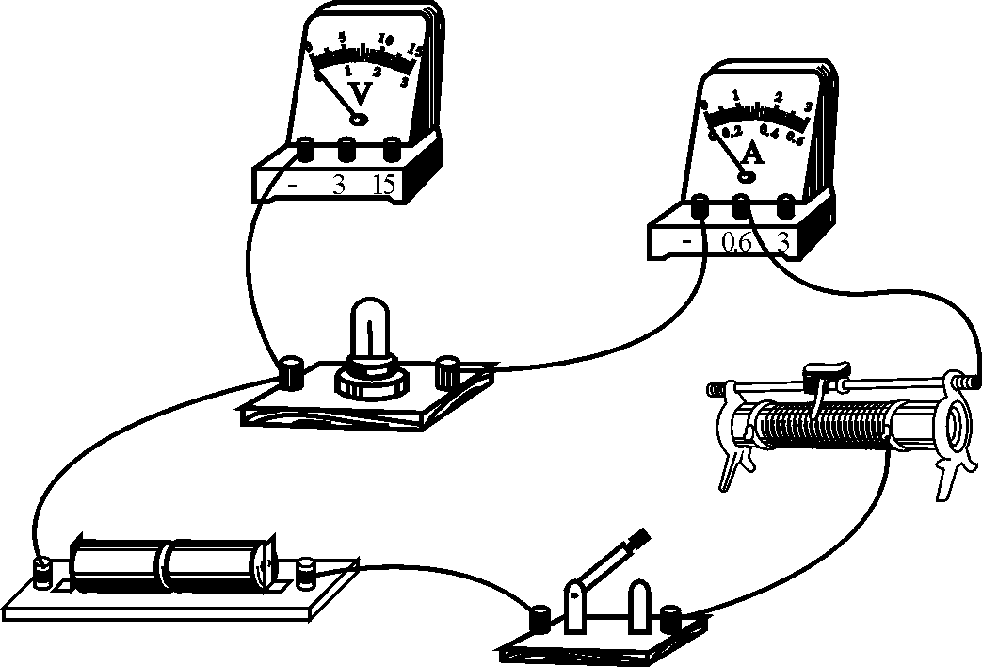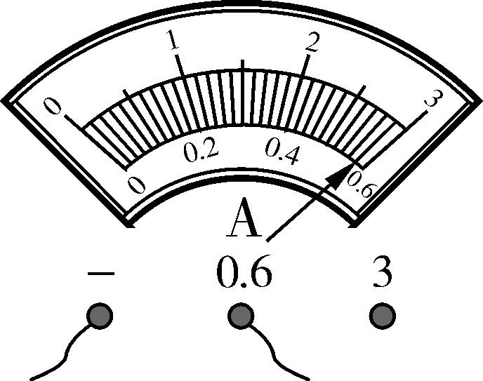
甲 乙
第2题图
(2)连接电路时，开关应处于________(选填“断开”或“闭合”)状态，滑动变阻器的滑片应处于最________(选填“左”或“右”)端．
(3)连好电路后闭合开关，发现LED灯不发光，电流表示数几乎为0，电压表示数约为3 V，则该电路的故障可能是LED灯________(选填“短路”或“断路”)．
(4)排除故障后，经过多次测量得到实验数据如下：
实验序号 | 电压U/V | 电流I/A | 电功率P/W
1 | 1.0 | 0.30 | 0.30
2 | 1.2 | 0.42 | 0.50
3 | 1.5
第3次实验时，电流表示数如图乙所示，读数为________A，则该LED灯的额定功率为________W．当灯两端的实际电压小于额定电压时，实际功率________额定功率．
(5)进一步分析发现，当LED灯两端的电压增大时，其电阻将________．
拔高训练
3. (选自《万唯中考2021陕西逆袭卷》)在“测量小灯泡电功率”的实验中，电源电压为4.5 V，小灯泡的额定电压为2.5 V.
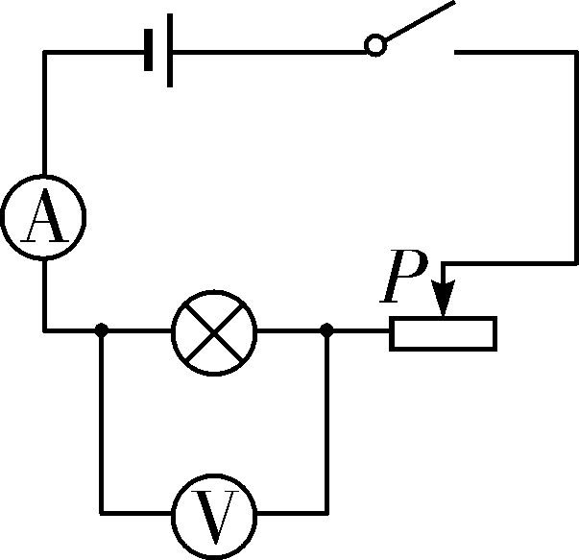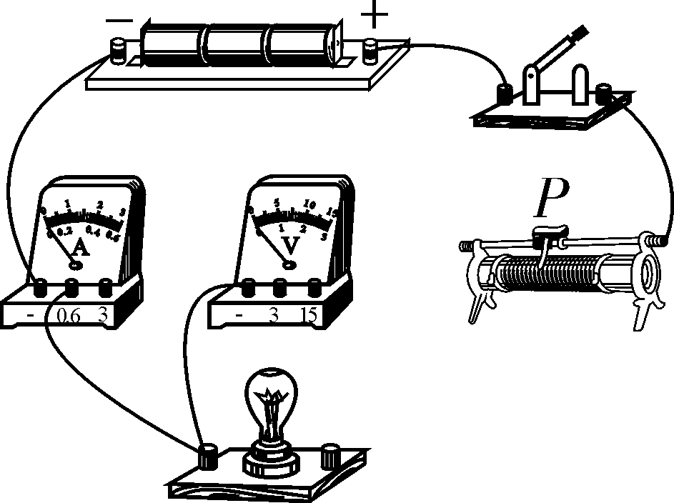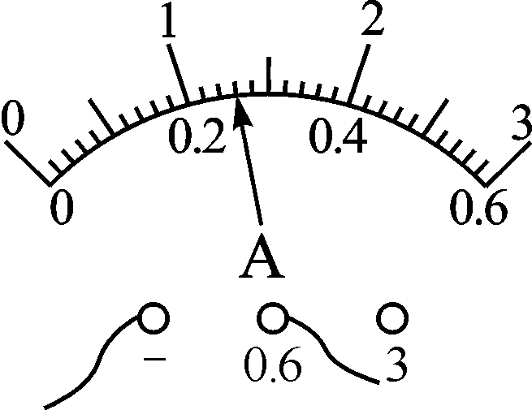
第3题图－1 第3题图－2 第3题图－3
(1)请根据图－1用笔画线代替导线，将图－2中的实物电路连接完整．
(2)连好电路后，闭合开关前需要对电路进行检查，请你提出一项需要检查的内容：____________________
____________________________(合理即可)．
(3)检查电路无误后，闭合开关，移动滑动变阻器的滑片P，当小灯泡正常发光时，电流表的示数如图－3所示，为________A，则小灯泡的额定功率为________W.
(4)实验小组对实验进行了拓展，利用如图－4所示的电路，测出了另一只已知额定电流为I₁的小灯泡的额定功率．请完成实验步骤：
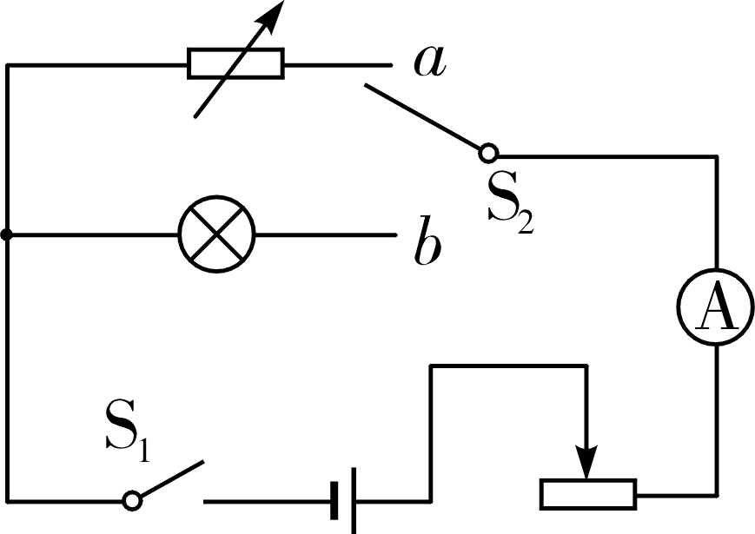
第3题图－4
①闭合开关S₁、开关S₂接b，移动滑动变阻器的滑片，使电流表示数为________；
②保持滑动变阻器的滑片位置不变，开关S₂接a，调节电阻箱的阻值，使电流表示数为I₁，读出电阻箱的示数为R₀；
③小灯泡的额定功率表达式P_{额}＝________(用字母表示)．
4. (2021年西安市交大附中七模)在“测量小灯泡的额定功率”实验中，小灯泡上标有“2.5 V ”的字样，电源电压6 V且恒定不变．
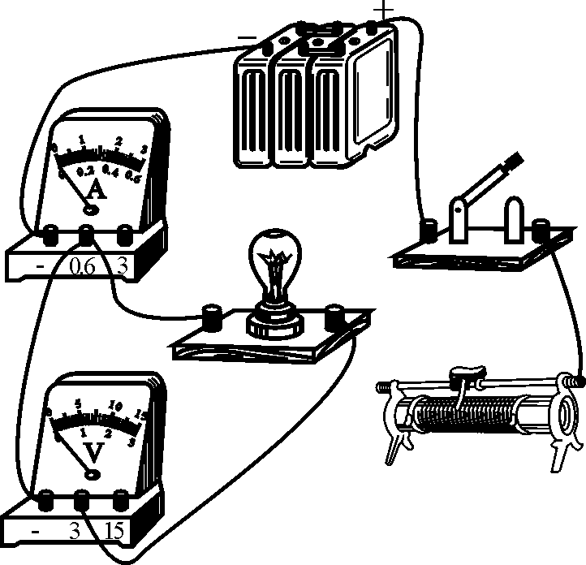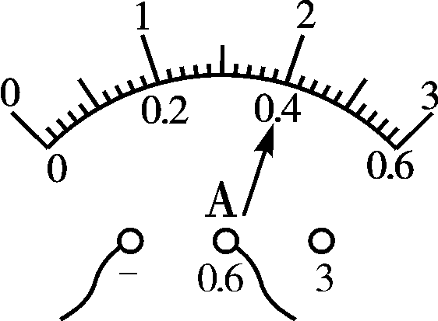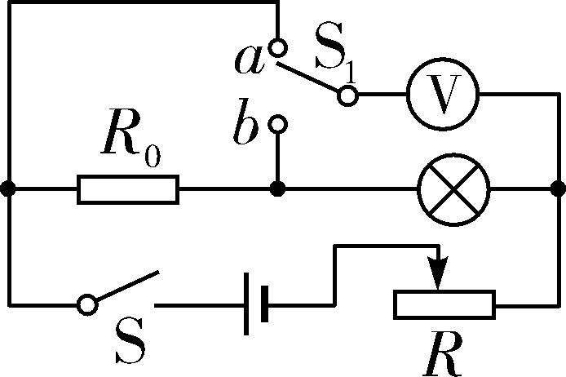
第4题图－1 第4题图－2 第4题图－3
(1)请你用笔画线代替导线，将图－1中的实物电路连接完整，要求滑片向左移动时灯泡变亮．
(2)闭合开关，移动滑动变阻器滑片，发现小灯泡始终不亮，电流表有示数，电压表无示数，其故障原因可能是____________________________________．
(3)排除故障后闭合开关，移动滑动变阻器的滑片P，当滑片移到某一位置时，小明从“0～15 V”量程的刻度线看出指针停在12 V处，要测得小灯泡的额定功率，应将滑片P向________(选填“左”或“右”)端调节，使电压表的示数为2.5 V，此时电流表的示数如图－2所示为________ A，则小灯泡的额定功率为________ W.
(4)同桌小刚在实验操作过程中，发现电流表已经损坏，爱动脑筋的他设计了如图－3所示的电路，并完成了额定电压为U_{额}的小灯泡额定功率的测量(电源电压不变)，请将以下实验步骤补充完整．
①闭合开关S，S₁接b，调节滑动变阻器滑片使电压表示数为U_{额}；
②________________________________________，读出此时电压表示数为U₁；
③小灯泡额定功率P_{额}＝________(用R₀、U_{额}、U₁表示)
拓展提升
5.（选自《万唯中考2022物理压轴题》）如图甲所示是小明同学设计的测小灯泡电功率的实验电路．(已知小灯泡额定电压U_{额}＝2.5 V)
(1)小明所接的实验电路存在连接错误，但只需改动一根导线，即可使电路连接正确，请你在应改动的导线上打“×”，并用笔画线代替导线画出正确的接法．
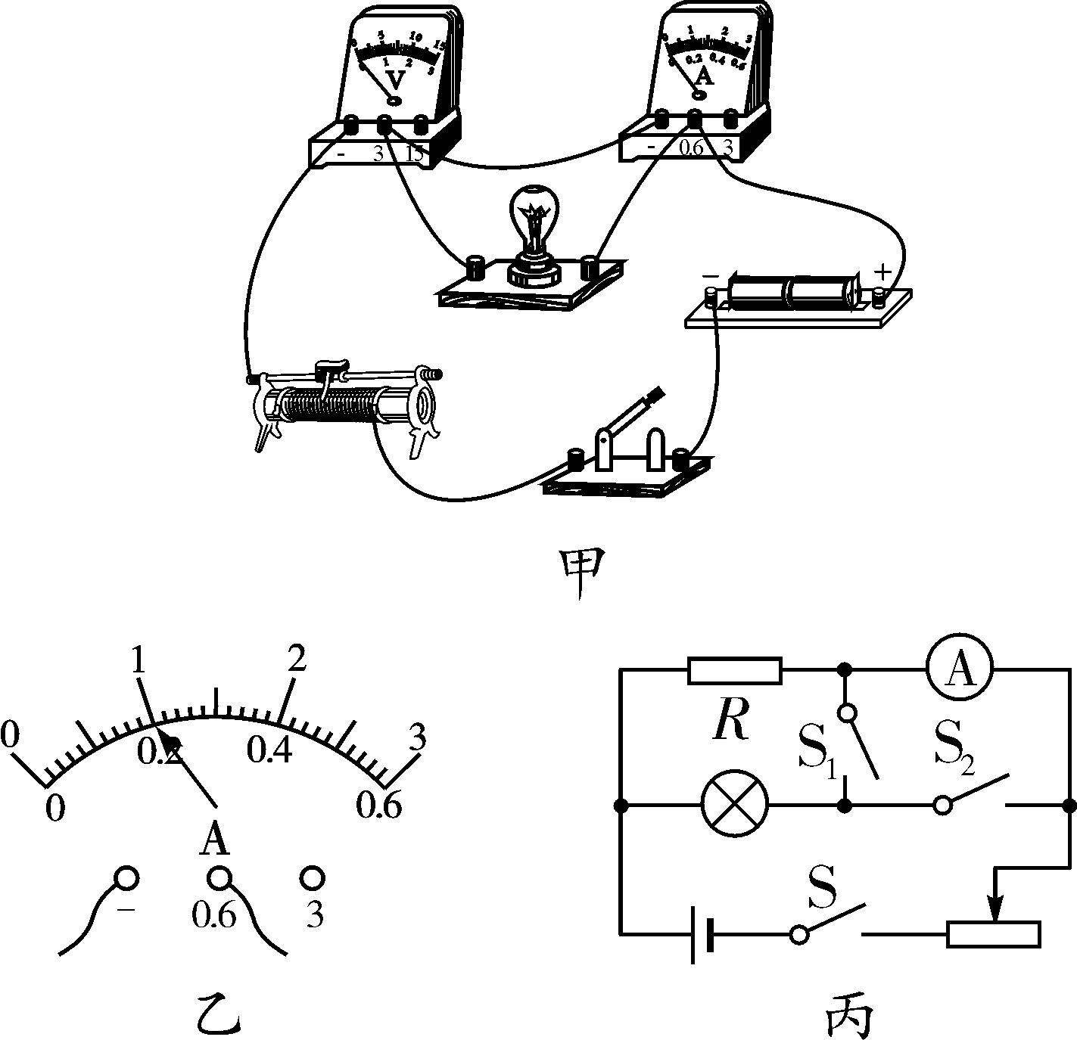
第5题图
(2)电路连接正确后，闭合开关发现小灯泡不亮，但电流表有示数，接下来应进行的操作是________．
A. 更换小灯泡
B. 检查开关是否闭合
C. 移动滑动变阻器滑片
D. 检查电压表是否断路
(3)正确操作后，小灯泡发光，这时电压表的示数为2 V，则应向________(选填“左”或“右”)端移动滑动变阻器的滑片，直到电压表示数等于______V为止，此时电流表的示数(如图乙所示)为______A，则小灯泡的额定功率为______W.
(4)同组的小悦利用两节干电池设计了如图丙所示电路图也测出了该小灯泡正常发光时的功率，其中定值电阻R的阻值为25 Ω，正确操作过程如下：①只闭合开关S和S₂，调节滑动变阻器的滑片，使电流表示数为________A；②保持滑动变阻器滑片的位置不动，闭合开关S和S₁，断开开关S₂，读出电流表示数为________A；③计算出小灯泡的额定功率与(3)相同．
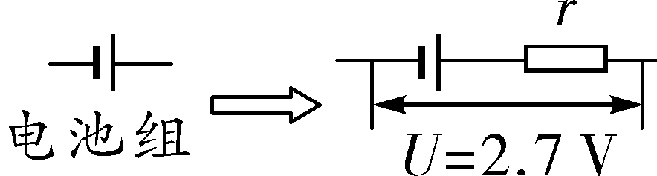
第5题图丁
(5)小悦通过课外学习知道，干电池有一定的电阻，我们需要用它的“电压U”和“电阻r”两个物理量来描述它(如图丁所示)．于是小悦完成上述步骤②后，将电压表并联在电池组两端，读出电压表示数为2.7 V，则小明实验中所用电池组的电阻r是________Ω.

